112高級中等學校完全免試入學-資源挹注經費子計畫
A2-1發展活化教學、有效教學方式-西班牙美食研習活動

壹、辦理單位：教務處教學組主辦、餐管科承辦。
貳、參加對象：學區內國中與鄰近國中師長。
參、課程計畫流程表
日期 | 場次 | 時間 | 課程名稱 | 授課地點
12/2 (六) | P1 | 08:30-09:00 | 報到 | 第三會議室
12/2 (六) | P1 | 09:00-09:30 | 職人經歷分享/西班牙飲食文化介紹 | 第三會議室
12/2 (六) | P1 | 09:30-12:00 | 現場教學＆指導—塔帕斯手工鮪魚派製作 | 烘焙教室
12/2 (六) |  | 12:00-13:00 | 午餐 | 第三會議室
12/2 (六) | P2 | 13:00-15:30 | 現場教學＆指導—番茄大蒜橄欖油麵包製作 | 烘焙教室
12/2 (六) | P2 | 15:30-16:00 | Q&A | 烘焙教室
12/2 (六) | P2 | 16:00- | 賦歸
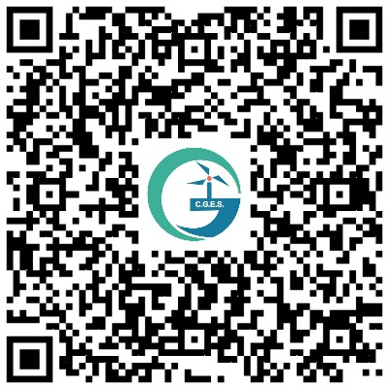
GOOGLE 表單連結網址

授課老師簡歷
姓 名 | 陳建佑 | 性別 | █男 □女 | 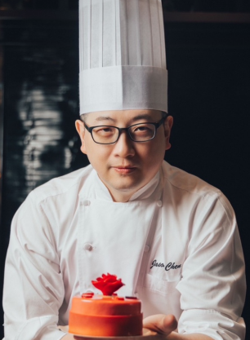
專長 | 手工巧克力，巧克力工藝，法式甜點
現 職 | 台北君悅酒店點心房 | 職 稱 | 行政主廚
經 歷 | - 現任台北君悅酒店點心房行政主廚  - 台北君悅酒店點心房主廚  - 台北君悅酒店點心房副主廚  - 台北福華飯店點心房主廚  - 新竹芙洛麗飯店點心房主廚  - Agnes b cafe Taiwan 點心房主廚  - 小茶哉堂法式甜點點心房主廚
教學經驗 | - 台北實踐大學兼任巧克力助理教授  - 台北德霖技術學院兼任巧克力和蛋糕助理教授  - 台北黎明科技大學兼任巧克力和蛋糕助理教授  - 台北醒吾科技大學兼任巧克力和蛋糕講師  - 台北景文科技大學兼任巧克力和蛋糕講師  - 台北城市科技大學兼任巧克力講師  - 高雄餐飲管理學校指導巧克力工藝及創新盤飾甜點示範
評審資格 | - 台灣蛋糕協會評審委員  - 每年12月和3月南港世貿舉辦的蛋糕比賽評審  - 2016台灣伴手禮評審  - 2019年亞洲盃青年西點大賽台灣區選拔賽評審  - 2020嘉麗寶紅寶石Ruby巧克力大賽評審  - 2021德國IBA點心大賽台灣區選拔賽評審
獲獎 | - 香港Hofex 巧克力工藝銅牌  - 新加坡FHA巧克力工藝銅牌  - 台灣國際廚藝大賽巧克力工藝-特金  - 嘉麗寶情人節巧克力蛋糕千人比賽-冠軍  - 亞洲盃甜點大賽台灣代表選拔賽 -冠軍  - 亞洲盃甜點大賽代表台灣拿到第4名晉級法國世界盃甜點大賽代表台灣拿到第10名（台灣10年來最好成積，總分超過9000分）

